# Compte rendu TP2: Big Data (Hadoop)

Réalisé par LAOUINA Yassine et El Ouardi Marouan : https://github.com/CeIIardoor/HadoopFileSystemJavaWrapper

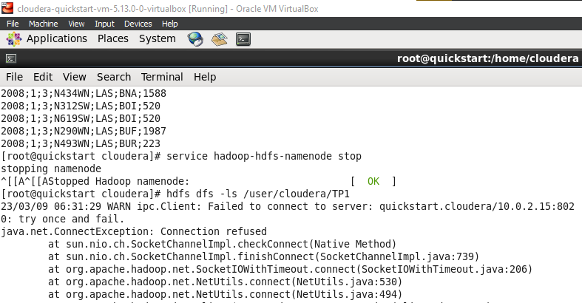

Questions 5, 6, 7, 8;

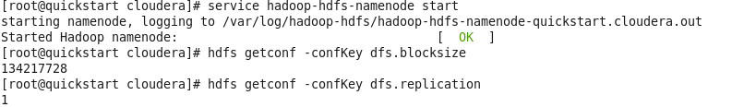

Questions 9,10,11;

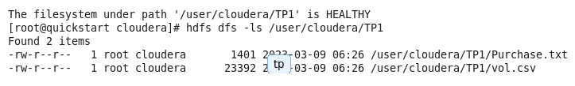

Question 12

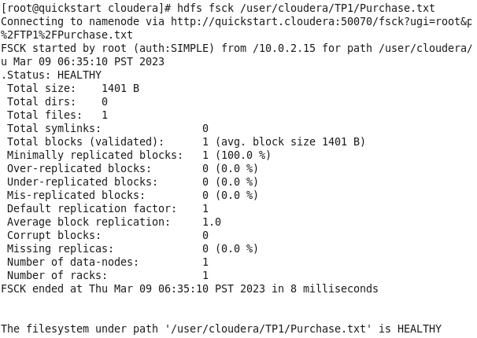

Question 13

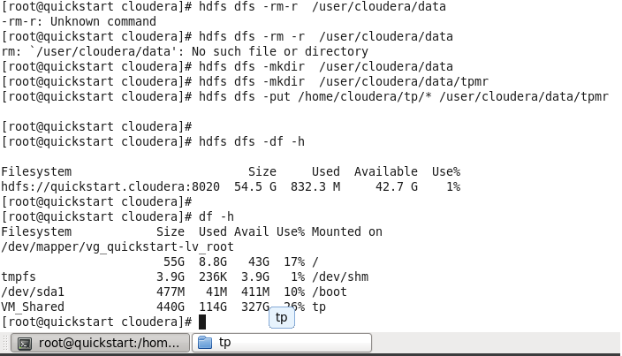

Questions 14, 15, 16 ,17;